第一章 操作系统引论
授课教师：丁熠 / 耿技 电子邮箱：yi.ding@uestc.edu.cn
课程教材：计算机操作系统（慕课版），汤小丹等，人民邮电出版社，2021
参考书目：现代操作系统，Andrew S. Tanenbaum；Operating System Internals, W. Stallings

本章概述

学习目标
- 掌握操作系统的定义、目标与作用
- 理解操作系统的发展历程及各阶段特点
- 掌握操作系统的四大基本特征：并发、共享、虚拟、异步
- 理解操作系统的主要功能：处理机管理、存储器管理、设备管理、文件管理、用户接口
- 了解操作系统的结构设计演变：无结构、模块化、分层式、微内核
- 了解国产操作系统的发展历程与华为鸿蒙精神

重点难点
- 【重点】操作系统的定义、目标与作用
- 【重点】操作系统四大基本特征（并发、共享、虚拟、异步）
- 【重点】多道批处理、分时系统、实时系统的原理与比较
- 【难点】并发与并行的区别
- 【难点】多道程序设计中的CPU调度与资源管理
- 【难点】单道/多道运行的时间关系图分析
- 【难点】微内核结构设计思想与客户/服务器模式

课程导入：操作系统在做什么？
操作系统是计算机教育的必修内容，是计算机专业的核心课程，也是计算机技术开发的理论基础。操作系统课程要求从系统级上掌握分析和设计计算机操作系统的基本思路，对内核、进程、线程等核心概念具有系统级的认识与理解。
思考：当用户在计算机上执行一个简单的"Hello World"程序时，操作系统在幕后做了哪些工作？
用户执行程序时，操作系统的执行流程如下：
- 用户执行程序，告诉OS执行hello程序
- OS找到hello.exe文件
- OS检查程序首部，找到正文和数据的地址
- 文件系统找到第一个磁盘块
- 父进程创建一个新的子进程，执行hello程序
- OS需要将执行文件映射到进程结构
- OS设置CPU上下文环境，跳转到程序开始处
- 程序的第一条指令执行，失败——缺页中断
- OS分配一页内存，将程序代码从磁盘读入内存，继续执行后续的缺页中断程序
- 程序执行系统调用，在文件描述符中写一字符串
- OS检查字符串位置是否正确
- OS找到字符串被送往的设备
- OS将字符串送给终端进程（设备是一个伪终端，由一个进程控制）
- 进程告诉窗口系统它要显示字符串
- 窗口系统确定这是一个合法的操作，然后将字符串转换成像素
- 窗口系统将像素写入存储映像区
- 视频硬件将像素表示转换成一组模拟信号控制显示器（重画屏幕）
- 显示器发射电子束（CRT显示器）
- 用户在屏幕看到"hello world"
由此可见，操作系统在现代计算机系统中扮演着至关重要的角色，它管理着计算机的一切软硬件资源，并协调各个程序的运行。
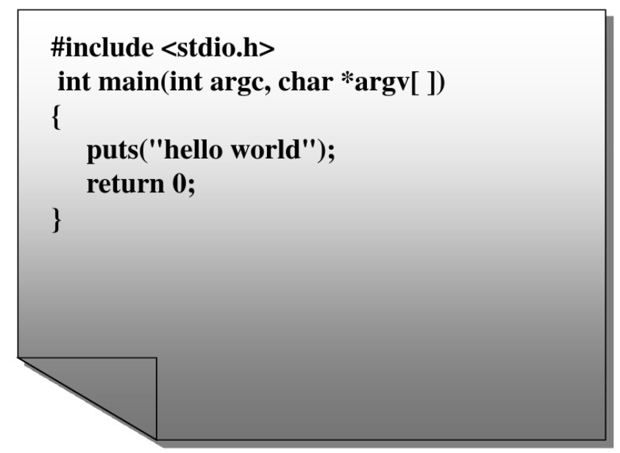
图0-1 OS执行程序流程示意图

常见操作系统介绍
操作系统是计算机系统的灵魂，当前对于OS还没有一个统一的、适用的定义。以下是一些常见的操作系统：
- 微软家族：MS-DOS、Windows 95/98/XP/7/8/10/11
- UNIX：多用户、多任务操作系统，最早由贝尔实验室编写，1973年使用C语言重写内核
- Linux：诞生于1991年10月5日，免费使用和自由传播的类UNIX操作系统，多用户、多任务、支持多线程和多CPU
- macOS：苹果公司的桌面操作系统
- iOS：苹果公司的移动操作系统
- Android：Google公司的移动操作系统
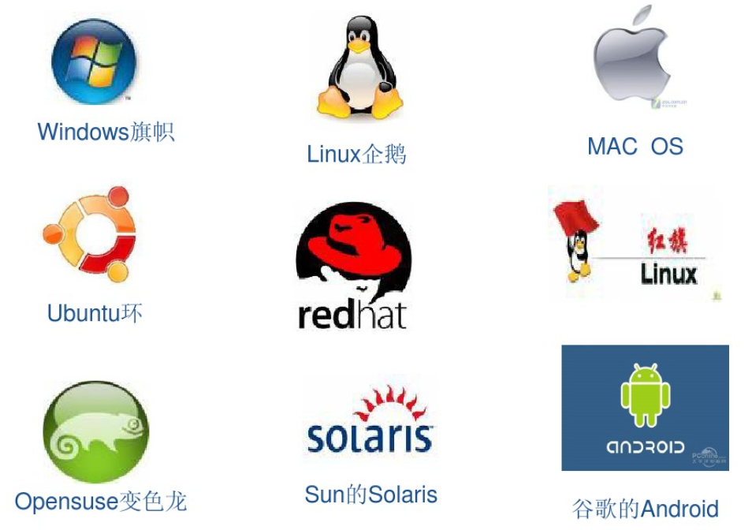
图0-2 常见操作系统
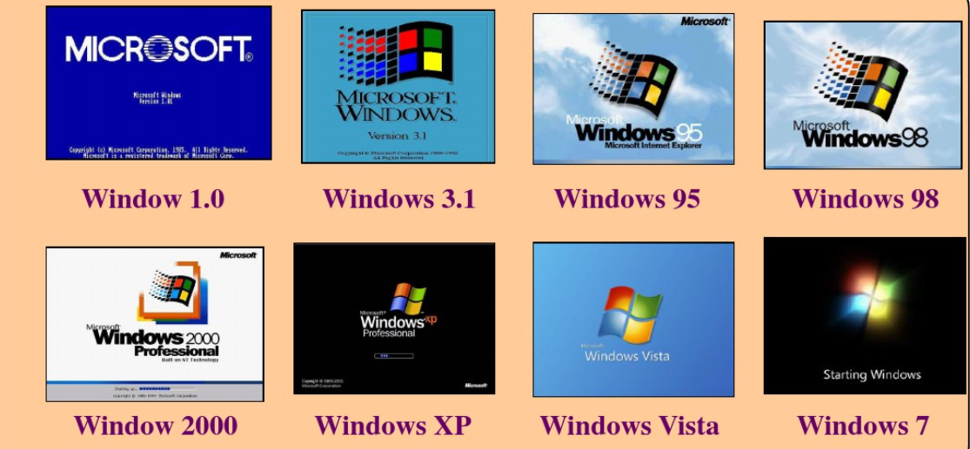
图0-3 微软Windows家族

图0-4 UNIX操作系统
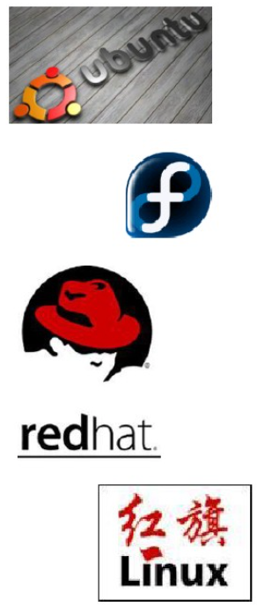
图0-5 Linux操作系统

图0-6 Linux桌面环境

图0-7 iOS与Android

1.1 操作系统的目标与作用

1.1.1 操作系统的目标
操作系统有四大目标，其中方便性和有效性是最重要的两个目标：
目标 | 说明 | 详细描述
方便性 | 使计算机更易于使用 | 操作系统提供了用户友好的接口（命令行或图形界面），使用户无需了解复杂的硬件细节即可使用计算机
有效性 | 提高系统资源利用率与吞吐量 | 操作系统通过合理的资源调度与管理，提高CPU、内存、I/O设备的利用率，进而提高系统的吞吐量
可扩展性 | 允许有效开发和引进新功能 | 操作系统的设计应允许方便地添加新的硬件支持和软件功能，以适应技术发展的需要
开放性 | 实现应用程序的可移植性和互操作性 | 遵循统一的开放标准，使不同厂商开发的应用程序能够在操作系统上运行，并实现互操作
补充说明：方便性使计算机从专业人员走向普通大众；有效性则确保计算机资源能被充分利用，两个目标相辅相成。

1.1.2 操作系统的作用
1. OS作为用户与计算机硬件系统之间的接口
计算机用户通过操作系统提供的接口来使用计算机资源。OS提供了两类接口：
- 用户接口（命令接口）：为用户提供操作命令。表示形式有字符形式（灵活但难记）、菜单形式（友好但有限）、图形形式（直观易记但不灵活）
- 程序接口（系统调用/API）：为应用程序提供系统调用接口，也称为应用程序编程接口(Application Programming Interface, API)
用户通过操作系统与计算机硬件之间的交互如下图所示：

图1-1 OS作为接口的示意图
操作系统应隐藏复杂的、困难的、丑陋的、特殊的硬件细节，呈现给程序（程序员）良好、清晰、优雅、一致的抽象。操作系统的任务就是创建好的抽象，并实现和管理它所创建的抽象。
2. OS作为计算机系统资源的管理者（软硬件资源）
操作系统的任务在相互竞争的程序之间有序地控制对硬件设备的分配。从资源管理的角度，OS负责以下四类资源的管理：
- 处理机管理：用于分配和控制处理机
- 存储器管理：主要负责内存的分配与回收
- I/O设备管理：负责I/O设备的分配与操纵
- 文件管理：负责文件的存取、共享和保护
资源管理采用多路复用（共享）的方式实现：
- 时间上复用：不同的程序"轮流"使用资源，例如CPU分时、打印机共享等
- 空间上复用：每个程序得到资源的一部分，例如内存分区、磁盘分区等
3. OS用作扩充机器（虚拟机观点）
裸机是指完全无软件的计算机系统。操作系统在裸机之上覆盖管理软件，实现对设备的操作，并向上提供一组操作命令，隐藏对设备操作的具体细节，实现对硬件操作的多个层次的抽象。通常把覆盖了软件的机器称为扩充机器或虚机器。

图1-2 计算机硬件部件示意图（参考幻灯片24）

1.2 操作系统的发展历程
操作系统的发展经历了从无到有、从简单到复杂的演变过程，其发展历程如下图所示：
无操作系统 → 单道批处理系统 → 多道批处理系统 → 分时系统 → 实时系统

1.2.1 未配置操作系统的计算机系统
1. 人工操作方式
在操作系统出现之前，计算机的工作完全由人工操作完成。用户将程序和数据通过输入设备（如穿孔卡片）输入计算机，然后启动程序运行。
- 缺点1：用户独占全机——所有资源由用户独占，降低了计算机资源利用率
- 缺点2：CPU等待人工操作——人操作速度慢，出现了严重的人机矛盾
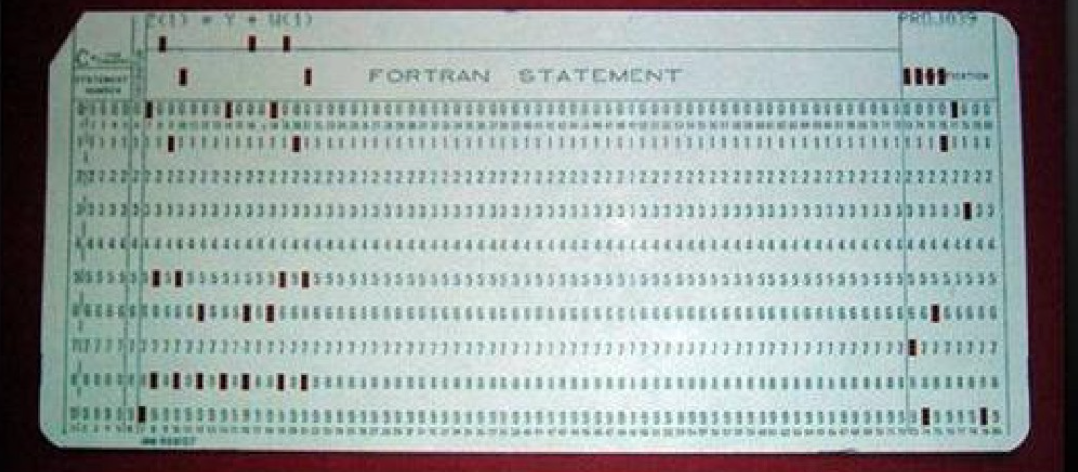
图1-3 穿孔卡片输入方式
2. 脱机输入输出方式
在外围计算机的控制下，实现输入输出。主要解决了CPU与设备之间不匹配的矛盾，提高了I/O速度。
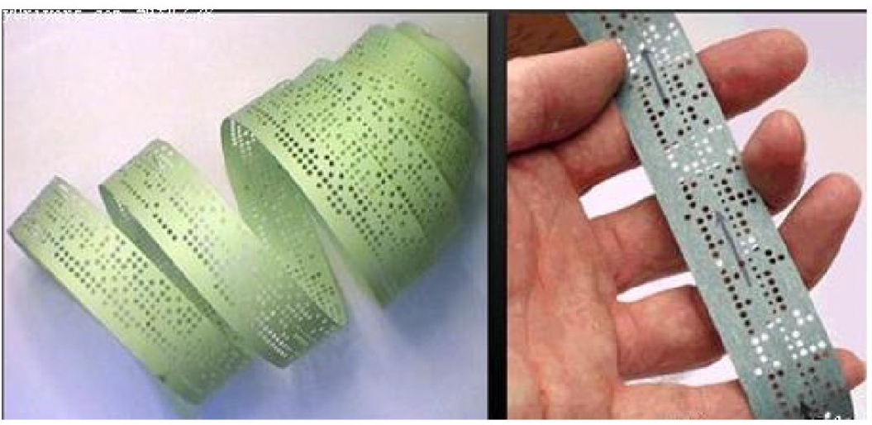
图1-4 脱机输入输出方式

1.2.2 单道批处理系统
系统对作业的处理都是成批进行的，且在内存中始终仅存一道作业运行，运行结束或出错，才自动调另一道作业运行，故称为单道批处理系统。
[图1-5 单道批处理系统的处理流程 - 图片格式不支持，请查看源文件]
单道批处理系统的主要特征：
特征 | 说明
自动性 | 从作业提交到运行结束，无需人工干预，自动完成
顺序性 | 作业严格按照提交顺序依次进入内存运行
单道性 | 内存中始终只保持一道作业运行
主要优点：减少人工操作，解决了作业的自动接续。
主要缺点：平均周转时间长，没有交互能力。

1.2.3 多道批处理系统
一、多道程序的概念
在内存中存放多道作业运行，运行结束或出错，自动调度内存中的另一道作业运行。
多道程序带来的好处：
- 提高CPU的利用率
- 提高内存和I/O设备利用率
- 增加系统吞吐率
【经典例题】单道与多道运行时间关系图分析
设内存中有三道程序A、B和C，它们按A、B、C的优先次序执行。它们的计算和I/O操作时间如下表所示。假设三道程序使用相同的设备进行I/O操作，即程序以串行方式使用设备，试画出单道运行和多道运行的时间关系图（调度程序的执行时间忽略不计）。在两种情况下，完成这三道程序各要花多少时间？
程序 | 计算时间 | I/O操作时间
A | 30ms | 40ms
B | 60ms | 40ms
C | 20ms | 40ms
假设三道程序使用相同的设备进行I/O操作，即程序以串行方式使用设备。
(1) 单道运行方式：
在单道程序系统中，程序按A→B→C的顺序依次执行。每个程序先进行计算，然后进行I/O操作。总时间 = A(30+40) + B(60+40) + C(20+40) = 70 + 100 + 60 = 230ms
单道程序运行时的甘特图如下：
时间轴: 0---30---70---130---170---190---230
A: [计算30ms][I/O 40ms]
B: [计算60ms][I/O 40ms]
C: [计算20ms][I/O 40ms]
(2) 多道运行方式：
在多道程序系统中，当一道程序进行I/O操作时，CPU可以切换到另一道程序进行计算，从而充分利用CPU资源。
时间轴:
0-30ms: A计算
30-70ms: A进行I/O（40ms），同时B进行计算（30-90ms，但只占30-70ms的部分）
实际上更准确的描述：
0-30ms: A计算
30-70ms: A做I/O → B计算(30ms, 使用到60ms)
60-70ms: B继续计算
等待A I/O完成...
实际上，经典解法为：
0-30: A计算
30-70: A做I/O, B计算(30-60)C计算(60-70) → 这里C计算20ms从60-80
其实这道题的经典解法可以参考教材中的甘特图。多道方式的总时间约为130ms左右（具体数值取决于调度细节），相比单道的230ms，总运行时间大幅缩短，CPU和I/O设备的利用率显著提高。
二、多道批处理系统主要特征：
特征 | 说明
多道性 | 内存中同时存放多道程序，它们交替运行
无序性 | 多个作业完成的顺序与它们进入内存的顺序之间无严格对应关系
调度性 | 需要进行作业调度（从外存选择作业进入内存）和进程调度（从就绪队列选择进程运行）
三、多道批处理系统的优缺点：
- 主要优点：提高了资源利用率和吞吐能力
- 主要缺点：平均周转时间长，没有交互能力
四、多道批处理系统需要解决的5个问题：
- 处理机管理：分配和控制CPU
- 存储器管理：内存分配与回收
- I/O设备管理：I/O设备的分配与操纵
- 文件管理：文件的存取、共享和保护
- 作业管理：如何组织作业运行

1.2.4 分时操作系统
一、分时系统的产生
用户的需求推动了分时系统的诞生：
- 人机交互：用户希望能在程序运行过程中与计算机进行交互
- 共享主机：多个用户希望同时使用同一台计算机
- 便于用户上机：降低用户使用计算机的门槛
二、分时系统实现中的关键问题：
- 及时接收：实现多个用户的信息及时接收
- 及时处理：及时控制作业的运行
三、分时系统实现的方法：
- 简单分时系统
- 具有"前台"和"后台"的分时系统
- 多道分时系统
设计原则：保证功能——优化性能
四、分时系统的特点：
特点 | 说明
多路性 | 一个主机与多个终端相连，同时为多个用户服务
独立性 | 每个用户彼此独立操作，互不干扰
及时性 | 系统能在很短的时间内对用户的请求做出回答
交互性 | 能实现人机对话（这是区别于批处理系统的重要特征）
典型分时系统：Multics (MIT)、UNIX

1.2.5 实时系统
所谓实时系统，是计算机及时响应外部事件的请求，在规定的时间内完成对该事件的处理，并控制所有实时设备和实时任务协调一致的运行。
实时系统的分类：
- 实时控制系统：工业控制、军事控制、医疗控制等
- 实时信息处理系统：航班定票、联机情报检索等
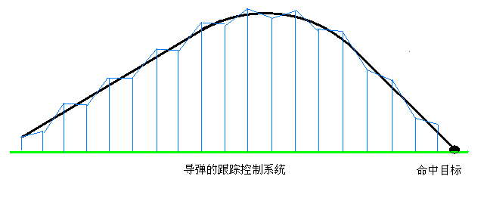
图1-6 实时信息处理系统示意图
实时系统的特点：
- 响应及时（prompt response）：必须在规定的时间内完成处理
- 可靠性高（high reliability）：系统必须高度可靠，应具有多级容错防护能力
实时任务的类型：
分类标准 | 类型 | 说明
按执行是否为周期性 | 周期性实时任务 | 按固定周期重复执行的任务
 | 非周期性实时任务 | 由外部事件触发，执行时间不确定
按截止时间 | 硬实时任务 | 必须在截止时间前完成，否则会造成严重后果
 | 软实时任务 | 偶尔超过截止时间尚可接受，但会影响服务质量
实时系统的特征：
特征 | 说明
多路性 | 能对多个对象进行控制
独立性 | 各控制对象独立运行，不混淆，不破坏
交互性 | 仅限于访问系统中某些特定的专用服务程序
可靠性 | 高可靠性，应具有多级容错防护能力
及时性 | 不同的系统要求不一样，但控制对象必须在截止时间内完成
三种操作系统类型对比：
对比项 | 多道批处理系统 | 分时系统 | 实时系统
主要目标 | 提高资源利用率和吞吐量 | 提供人机交互和快速响应 | 及时响应外部事件
交互性 | 无 | 强交互 | 有限交互
响应时间 | 很长（可能数小时/天） | 短（秒级） | 极短（毫秒/微秒级）
可靠性要求 | 一般 | 一般 | 极高
典型应用 | 科学计算、数据处理 | 通用计算、办公 | 工业控制、航天军事

1.3 操作系统的基本特征
现代操作系统具有四个基本特征：并发性、共享性、虚拟性和异步性。其中并发是最重要的特征，其它特征都以并发为前提。
考研经典题：现代操作系统的两个基本特征是（ ）和资源共享。A.多道程序设计 B.中断处理 C.程序的并发执行 D.实现分时与实时处理 —— 答案：C

1.3.1 并发性
并发性是操作系统最重要的特征，也是其它特征存在的前提。
并发与并行的区别（重要考点）：
概念 | 定义 | 关键点
并行（Parallelism） | 两个或多个事件在同一时刻发生 | 同一时刻（微观同时）
并发（Concurrency） | 两个或多个事件在同一时间间隔内发生 | 同一时间间隔（微观交替）
任务共行的理解：
- 宏观上：系统中有多个任务"同时"运行
- 微观上：在单处理机系统中，多个任务在单个处理机上交替运行（并发）；在多处理机系统中，多个任务在多个处理机上同时运行（并行）
引入进程与线程：
为了实现程序的并发执行，操作系统引入了进程和线程的概念：
- 程序：静态实体，只是一组指令的集合
- 进程：系统中能独立运行并作为资源分配的基本单位，由一组机器指令、数据和堆栈等组成的独立运行的活动实体
- 线程：进程作为资源分配的基本单位，线程作为独立运行和调度的基本单位
并发执行带来的好处：
- 提高CPU利用率——当某个程序等待I/O时，CPU可以运行其他程序
- 提高系统资源利用率——内存、I/O设备等资源可以被多个程序共享使用
- 提高系统吞吐量——单位时间内完成的工作量增加

1.3.2 共享性
共享是指系统中的资源可供内存中多个并发执行的进程共同使用。
共享分为两种方式：
共享方式 | 说明 | 典型资源 | 特点
互斥共享方式 | 一段时间内只允许一个进程访问的资源 | 打印机、栈、表格等临界资源 | 临界资源需要互斥访问
同时访问方式 | 宏观上多个任务同时使用资源 | 磁盘等 | 微观上多个进程交替互斥地使用
注意：这里的"同时"在宏观上指多个任务可以同时使用，微观上可能是交替互斥地使用。
并发和共享是操作系统的两个最基本的特征，它们互为存在的条件。没有并发，就不存在资源共享的问题；没有共享，并发执行也无法高效实现。

1.3.3 虚拟性
虚拟是指通过某种技术把一个物理实体变为（映射为）若干个逻辑上的对应物。
复用技术 | 实现方式 | 举例
时分复用技术 | 将物理资源的时间片分配给多个用户或任务 | 虚拟处理机（分时实现）、虚拟设备（SPOOLING技术）
空分复用技术 | 将物理资源的空间划分给多个用户或任务 | 虚拟磁盘技术（逻辑分区）、虚拟存储器（虚拟存储管理实现）
例如，一台物理CPU通过分时技术可以虚拟为多个虚拟CPU，每个用户感觉自己拥有一台独立的CPU。SPOOLING技术可以将一台物理打印机虚拟为多台逻辑打印机，多个用户同时"使用"打印机。

1.3.4 异步性
异步性是指多道程序环境下，程序（进程）以异步的方式执行，每道程序在何时执行、各自执行的顺序、完成的时间都是不确定的，也是不可预知的。
- 执行结果不确定，程序不可再现
- 进程以异步方式执行，运行顺序和完成时间均不确定
尽管如此，只要运行环境相同，操作系统必须保证程序的运行结果是一致的。这正是操作系统需要解决的问题之一——为多道程序的运行提供良好的运行环境，确保程序执行的正确性。

1.4 操作系统的主要功能
操作系统的主要任务是为多道程序的运行提供良好的运行环境，以保证多道程序能有条不紊地、高效地运行，并能最大程度地提高系统中各种资源的利用率和方便用户的使用。
操作系统应具有五方面的功能：处理机管理、存储器管理、设备管理、文件管理、用户接口。

1.4.1 处理机管理功能
主要功能：按照一定的算法把处理机分配给进程（线程），并对其进行有效的管理和控制。
- 进程控制：创建、撤销、挂起、激活进程等
- 进程同步和互斥：包括进程互斥方式和进程同步方式
- 进程通信：进程之间的信息交换
- 进程调度：按照一定算法从就绪队列中选择进程分配CPU

1.4.2 存储器管理功能
主要功能：为多道程序的运行提供良好的环境，方便用户使用存储器，提高存储器的利用率以及能从逻辑上扩充内存。
- 内存分配：为程序分配内存空间
- 内存保护：确保各程序在各自的内存空间运行，互不干扰
- 地址映射：将程序中的逻辑地址转换为物理地址
- 内存扩充：通过虚拟存储技术，从逻辑上扩充内存容量

1.4.3 设备管理功能
主要功能：完成用户进程提出的I/O请求；为用户进程分配其所需的I/O设备；提高CPU和I/O设备的利用率；提高I/O速度；方便用户使用I/O设备。
- 缓冲管理：有效地缓和CPU和I/O设备速度不匹配的矛盾，提高CPU的利用率
- 设备分配：根据I/O请求，分配其所需的设备
- 设备处理：设备处理程序（即设备驱动程序）实现具体的I/O操作

1.4.4 文件管理功能
主要功能：对用户文件和系统文件进行管理，以方便用户使用，并保证文件的安全性。
- 文件存储空间的管理
- 目录管理
- 文件的读/写管理和保护

1.4.5 用户接口
操作系统为用户和应用程序提供了两类接口：
接口类型 | 面向对象 | 说明
用户接口（命令接口） | 计算机用户 | 由OS实现的所有用户命令构成的集合，包括字符形式（命令行）、菜单形式、图形形式（GUI）
程序接口（系统调用/API） | 应用软件 | 由OS实现的所有系统调用构成的集合，也称为应用编程接口(API)

1.5 操作系统的结构设计
操作系统是一个大型系统软件，其结构已经历了四代的变革：第一代无结构 → 第二代模块式结构 → 第三代层次式结构 → 第四代微内核结构。
操作系统中增加了越来越多的功能，并且随着底层硬件更高的性能，更加通用，操作系统的大小和复杂性也随着增加。为了控制该软件的复杂性，在开发OS时，先后引入了分解、模块化、抽象和隐蔽等方法。

1.5.1 无结构操作系统
在早期开发操作系统时，设计者只是把注意力放在功能的实现和获得高的效率上，缺乏首尾一致的设计思想。OS是为数众多的一组过程的集合，各过程之间可以相互调用，在操作系统内部不存在任何结构，因此被称为整体系统结构。
缺陷：
- 设计出的操作系统既庞大又杂乱，缺乏清晰的程序结构
- 编制出的程序错误很多，给调试工作带来很多困难
- 增加了维护人员的负担

1.5.2 模块化OS结构
模块化结构（模块-接口法）：使用分块结构的系统包含若干module（模块），其中每一块实现一组基本概念以及与其相关的基本属性。
块与块之间的相互关系：所有各块的实现均可以任意引用其它各块所提供的概念及属性。
模块化OS的优缺点：
 | 说明
优点1 | 提高了OS设计的正确性、可理解性和可维护性
优点2 | 增强了OS的可适应性
优点3 | 加速了OS的开发过程
缺点1 | 对模块的划分及对接口的规定要精确描述很困难
缺点2 | 从功能观点来划分模块时，未能将共享资源和独占资源加以区别

1.5.3 分层式OS结构
使用分层系统结构包含若干layer（层），每一层实现一组基本概念以及与其相关的基本属性。
层与层之间的相互关系：
- 所有各层的实现不依赖其以上各层所提供的概念及其属性，只依赖其直接下层所提供的概念及属性
- 每一层均对其上各层隐藏其下各层的存在
层次的设置时应考虑的几个因素：
- 程序嵌套：每个功能可能形成的程序嵌套
- 运行频率：将经常活跃的模块放在最接近硬件的层
- 公用模块：把供多种资源管理程序调用的公用模块设置在最低层
- 用户接口：命令接口、程序接口以及图形用户接口，应设置在OS的最高层

图1-7 DeltaCORE的体系结构：层次+模块结构

1.5.4 微内核OS结构
所谓微内核技术，是指精心设计的、能实现现代OS核心功能的小型内核，它与一般的OS程序不同，它更小更精炼，它不仅运行在核心态，而且开机后常驻内存，它不会因内存紧张而被换出内存。
当前比较流行的、能支持多处理机运行的OS几乎全部都采用了微内核结构，如Mach OS、Windows 2000/XP/Vista/7/8/10等。
微内核所提供的功能：
- 进程管理
- 低级存储器管理
- 中断和陷入处理
- 进程间通信
- 低级I/O功能
微内核特点：
- 足够小的内核
- 基于客户/服务器模式
- 应用"机制与策略分离"原理
- 采用面向对象技术
客户/服务器模式（Client-Server Model）：
在单机环境下，操作系统被划分为两部分：运行在核心态的微内核和运行在用户态的服务器进程。微内核提供最基本的功能，而各种操作系统服务以服务器进程的形式在用户态运行。
 | 说明
优点1 | 提高了系统的可扩展性
优点2 | 增强了系统的可靠性
优点3 | 可移植性好
优点4 | 提供了对分布式系统的支持
缺点 | 运行效率有所降低：消息传递开销 + 模式切换开销
面向对象的程序设计技术（Object-Oriented Programming）：
对象是指在现实世界中具有相同属性、服从相同规则的一系列事物的抽象。在操作系统中，进程、线程、消息、存储器等都可以被抽象为对象。
面向对象技术的优点：
- 可修改性和可扩充性：改变对象的表示不会影响其它部分
- 继承性：子对象可以继承父对象的属性，减少时空开销
- 正确性和可靠性：对象是基本单元，可独立测试，易于保证正确性
OS结构设计的比较：
结构类型 | 设计思想 | 优点 | 缺点 | 代表系统
无结构 | 功能实现导向，无统一设计 | 开发简单 | 庞大杂乱、调试困难 | 早期OS
模块化 | 分模块，模块-接口法 | 可理解性、可维护性好 | 模块划分困难 | UNIX
分层式 | 分层实现，下层为上层服务 | 结构清晰，依赖明确 | 分层设计复杂 | THE系统
微内核 | 小型内核 + 服务进程 | 可扩展、可靠、可移植 | 运行效率略低 | Mach, Windows NT

本章小结
本章作为操作系统课程的导论，系统地介绍了操作系统的基本概念、发展历程、基本特征、主要功能和结构设计。以下是本章的核心知识点总结：
1. 操作系统的定义与作用
操作系统是一组控制和管理计算机软硬件资源、合理地对各类作业进行调度以及方便用户使用的程序集合。操作系统作为用户与硬件之间的接口、系统资源的管理者和扩充机器（虚拟机），在计算机系统中起着核心的作用。
2. 操作系统的发展历程
从无操作系统的人工操作方式，到单道批处理系统，再到多道批处理系统，进而发展到分时系统和实时系统。每一次发展都解决了前一阶段的主要矛盾：
- 无OS → 单道批处理：解决了人机矛盾，实现了作业自动接续
- 单道 → 多道批处理：提高了资源利用率和系统吞吐量
- 多道批处理 → 分时系统：解决了交互性问题
- 分时 → 实时系统：满足了实时控制和实时信息处理的需求
3. 操作系统的四大基本特征
并发（最重要的特征）、共享（互斥共享和同时访问）、虚拟（时分复用和空分复用）、异步。其中并发是前提和基础，其它特征以并发为前提。
4. 操作系统的五大功能
处理机管理、存储器管理、设备管理、文件管理、用户接口。这些功能为多道程序的运行提供了良好的环境。
5. 操作系统的结构设计
从无结构到模块化、分层式、微内核，OS结构设计不断演进，微内核结构结合客户/服务器模式和面向对象技术，成为现代操作系统的主流设计。

课后练习

一、选择题
- 现代操作系统的两个基本特征是（ ）和资源共享。
A. 多道程序设计 B. 中断处理 C. 程序的并发执行 D. 实现分时与实时处理
- 在单处理机系统中，以下关于并发和并行的说法正确的是（ ）。
A. 并发和并行都是在同一时刻发生
B. 并发是在同一时间间隔内发生，并行是在同一时刻发生
C. 并发和并行没有区别
D. 并行只能在多处理机系统中实现，并发只能在单处理机系统中实现
- 以下哪个不是操作系统的主要功能（ ）。
A. 处理机管理 B. 数据库管理 C. 文件管理 D. 存储器管理
- 批处理系统的主要缺点是（ ）。
A. CPU利用率低 B. 不能并发执行 C. 缺少交互性 D. 以上都不是
- 分时系统最重要的特征是（ ）。
A. 多路性 B. 交互性 C. 独立性 D. 及时性
- 在实时系统中，如果任务必须在截止时间前完成，否则会造成严重后果，这种任务称为（ ）。
A. 软实时任务 B. 硬实时任务 C. 周期性任务 D. 非周期性任务
- 以下哪种结构不是操作系统采用的体系结构（ ）。
A. 模块化结构 B. 分层式结构 C. 微内核结构 D. 分布式结构
- 操作系统作为（ ），隐藏了硬件操作的细节，向上提供良好的抽象。
A. 资源管理者 B. 用户接口 C. 扩充机器 D. 文件管理器

二、简答题
- 简述操作系统的定义及其目标。
- 简述操作系统作为用户与计算机硬件系统之间接口的两种形式。
- 比较并发和并行的区别。
- 简述多道批处理系统的主要特征和优缺点。
- 分时系统具有哪些特征？
- 什么是实时系统？实时任务可以分为哪些类型？
- 简述操作系统的四大基本特征及其关系。
- 比较模块化OS结构和分层式OS结构的异同。
- 简述微内核OS结构的特点及其优缺点。

三、计算与分析题
- 设内存中有三道程序A、B、C，优先级A＞B＞C，它们的计算时间和I/O操作时间如下：
A: 计算30ms, I/O 40ms
B: 计算60ms, I/O 40ms
C: 计算20ms, I/O 40ms
假设三道程序使用相同的设备进行I/O操作（串行方式），调度时间忽略不计。试分别画出单道运行和多道运行的时间关系图，并计算两种情况下完成这三道程序各需要多少时间。

四、思考题
- 华为鸿蒙操作系统采用了微内核设计。请结合本章学习的微内核知识，分析鸿蒙系统采用微内核架构的优势。
- 通过本章对操作系统发展历程的学习，谈谈你对"只有掌握了核心技术，才不会受制于人"这句话的理解。

思政拓展：国产操作系统发展

拓展一：我国UNIX操作系统的研发过程
1978年：我国科研人员出国学习，开始了解UNIX操作系统的功能特色、应用情况和发展趋势。
1981年：科研人员陆续回国汇报，政府部门逐步确立了我国应该尽快研究应用UNIX操作系统的方针。
1982年：确认因UNIX操作系统是高技术战略性产品，所以"巴黎统筹委员会"禁止向中国出口。
1983年：由国家计委、国家经委、国家科委和财政部四部委联合下达了国家第六个五年计划重大科技攻关项目。
1984年：获得了UNIX V7操作系统的源代码。
1985年：撰写出UNIX V7操作系统的内核分析报告。至此，中国已完全掌握UNIX操作系统的原理和内部结构，打破了西方国家对中国的封锁。
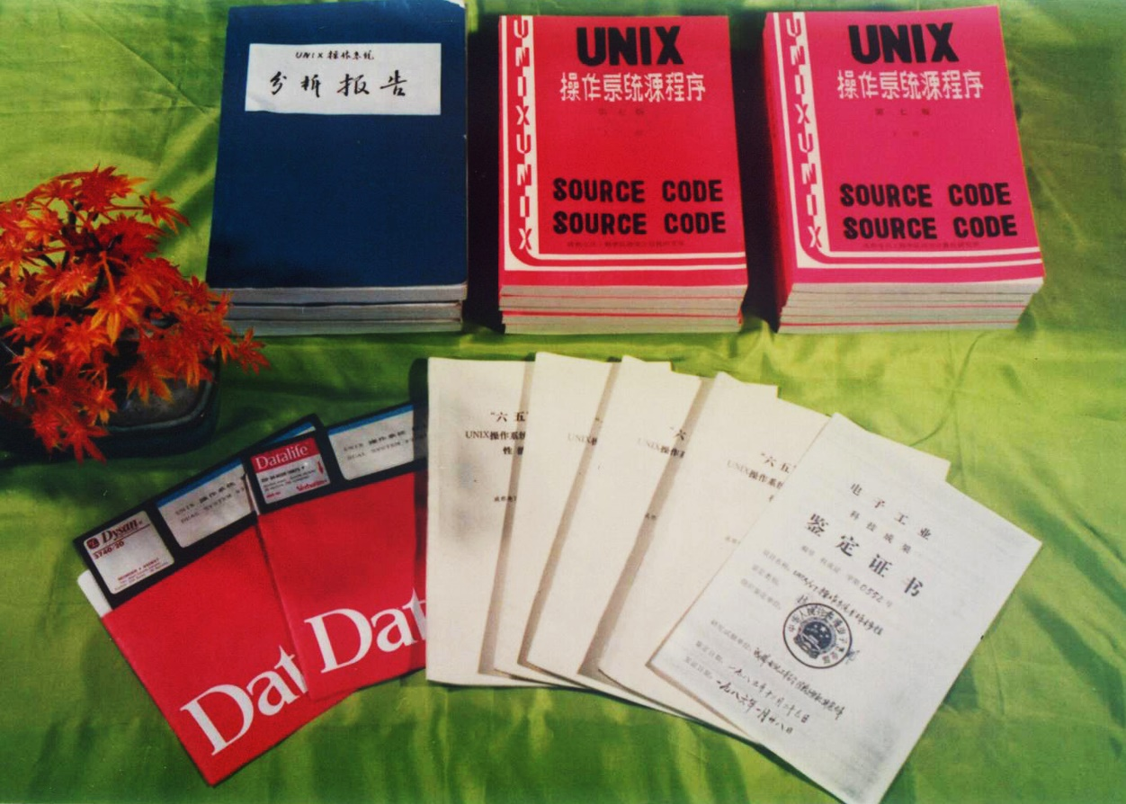
图8-1 UNIX V7内核分析报告
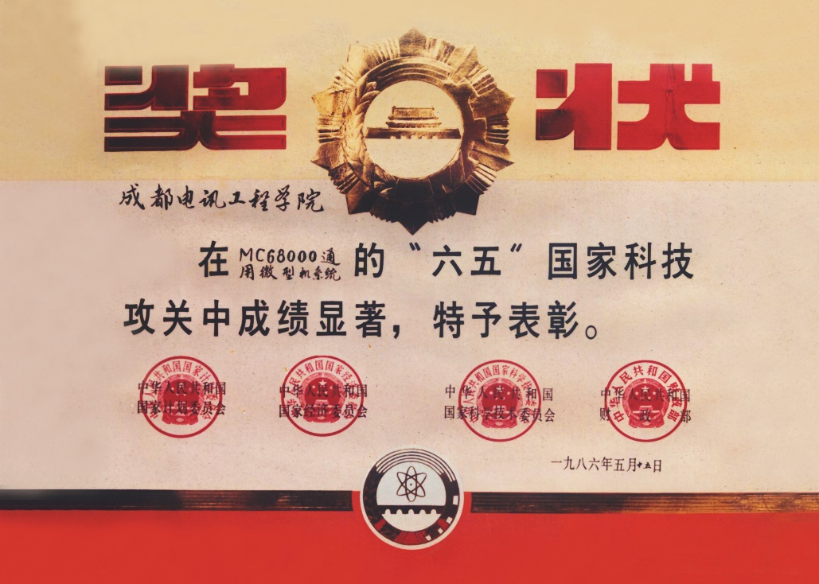
图8-2 早期UNIX研究资料
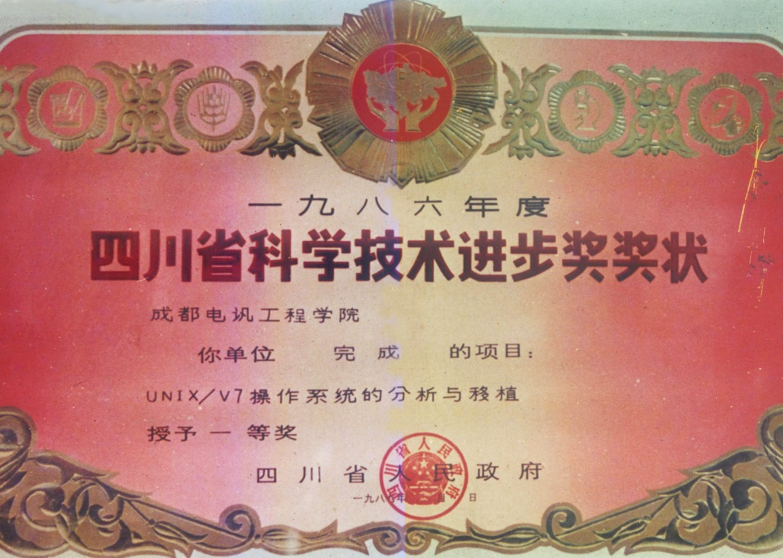
图8-3 操作系统原理研究
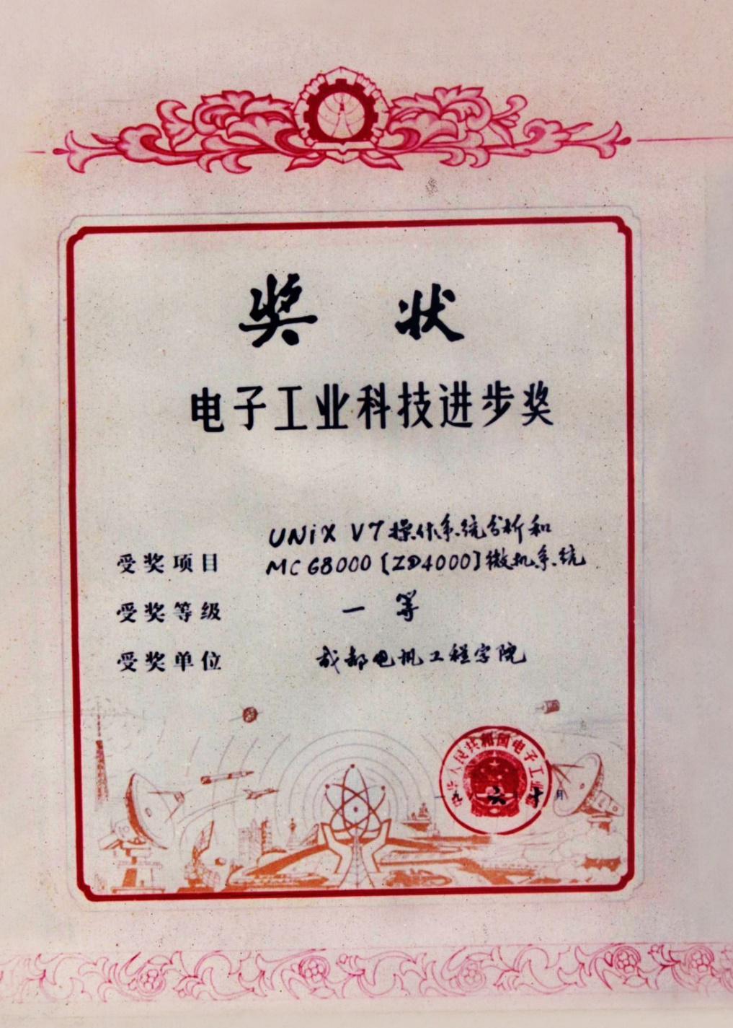
图8-4 操作系统实验教材
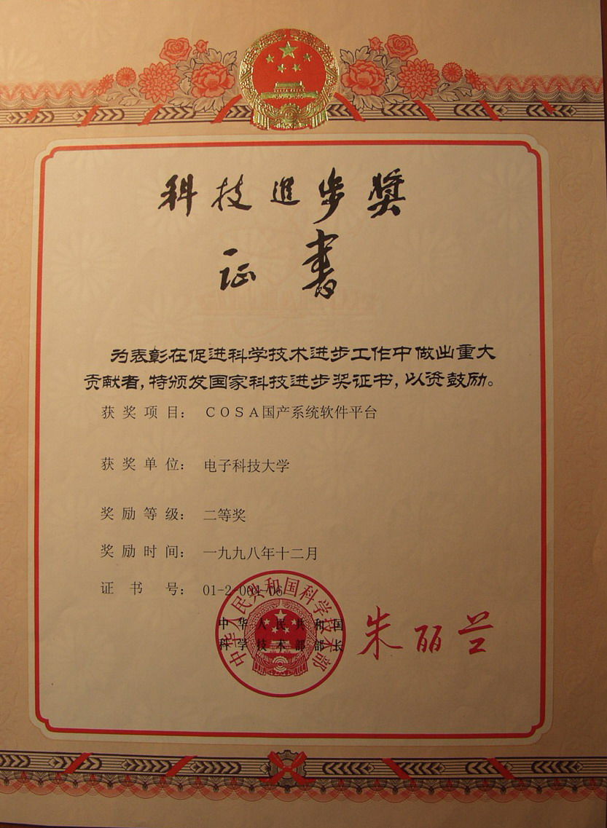
图8-5 科研人员艰苦奋斗精神
在这个项目中充分体现了我国科技人员在条件有限的环境下，为了国家的强盛和科技繁荣，不畏强权、艰苦奋斗、勇于拼搏、百折不挠的精神。
由此我们明白了一个道理：只有自己掌握了核心技术，站在科技制高点上，才能摆脱对西方国家的依赖，才不会受制于人，才能够真正走自己的科技发展道路。

拓展二：华为鸿蒙操作系统与鸿蒙精神
2019年5月，华为被美国政府列入黑名单。谷歌执行美国政府要求，停止给华为手机提供GMS授权认证。这一事件深刻说明了掌握核心技术的极端重要性。
图8-6 谷歌断供华为事件
图8-7 华为面临技术封锁
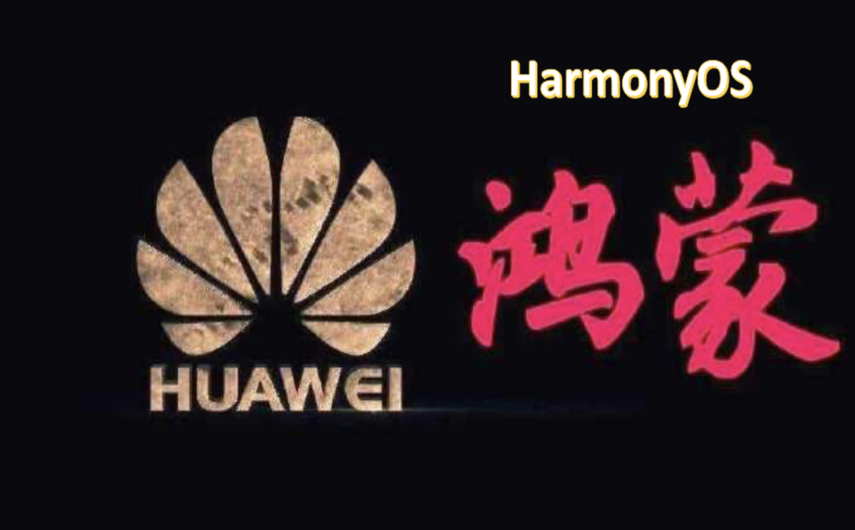
图8-8 华为HarmonyOS
鸿蒙发展进程：
时间 | 事件
2012年 | 华为开始规划自有操作系统"鸿蒙"
2019年8月 | 华为正式发布鸿蒙系统
2020年9月 | 华为鸿蒙系统升级至华为鸿蒙系统2.0版本（HarmonyOS 2.0）
2021年5月 | 华为宣布华为HiLink将与Harmony OS统一为HarmonyOS Connect（鸿蒙智联）
2022年 | 鸿蒙系统HarmonyOS将登陆欧洲
图8-9 鸿蒙系统发展历程
华为鸿蒙精神：
爱国情怀、团结协作、求实创新、文化自信
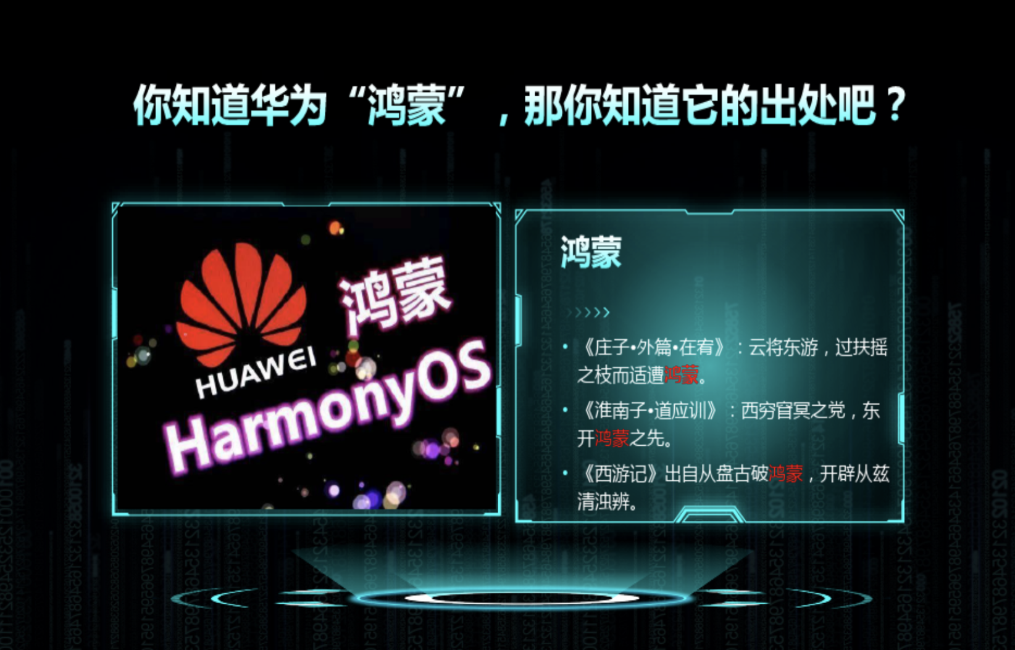
图8-10 华为鸿蒙精神——爱国情怀
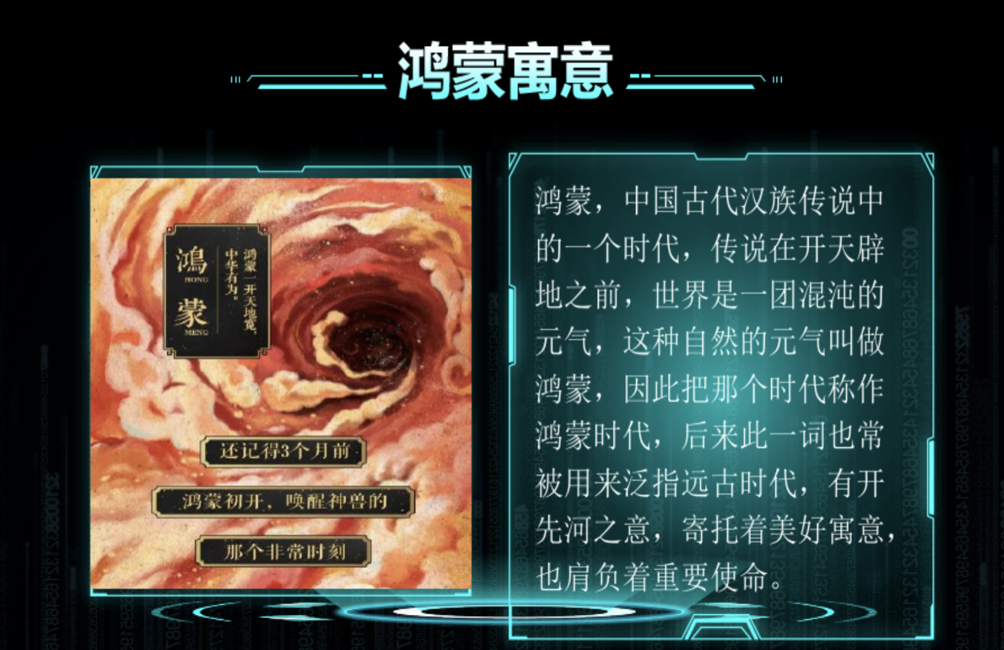
图8-11 华为鸿蒙精神——团结协作与创新
华为鸿蒙系统的研发历程，与我国早期UNIX操作系统的研发历程一样，都体现了中国科技工作者在面临外部技术封锁时的坚韧不拔和自主创新精神。作为新时代的计算机专业学生，应当学习这种精神，努力掌握核心技术，为国家科技自立自强贡献力量。

